Министерство науки и высшего образования Российской Федерации
ФЕДЕРАЛЬНОЕ ГОСУДАРСТВЕННОЕ АВТОНОМНОЕ ОБРАЗОВАТЕЛЬНОЕ УЧРЕЖДЕНИЕ ВЫСШЕГО ОБРАЗОВАНИЯ
НАЦИОНАЛЬНЫЙ ИССЛЕДОВАТЕЛЬСКИЙ УНИВЕРСИТЕТ ИТМО

Факультет безопасности информационных технологий

Дисциплина:
«Информационная безопасность баз данных»

ОТЧЕТ ПО ЛАБОРАТОРНОЙ РАБОТЕ №6
«SQL-инъекции»

Выполнили:
Чу Ван Доан, студент группы N3247

_______________________
^{(подпись)}
Проверил:
Волков А.Г.
_______________________
^{(отметка о выполнении)}
_______________________
^{(подпись}

Санкт-Петербург
2024 г.
Содержание
Содержание 3
1 SQL-инъекции 5
1.1 Цель работы 5
1.2 Задание 5
1.3 Ход работы 5
1.3.1 Задание 1 5
1.3.2 Задание 2 6
1.3.3 Задание 3 6
Заключение 8

SQL-инъекции

Цель работы
Получение навыков SQL-инъекций.

Задание

Задание 1: В случае объединения таблиц покажите, как злоумышленник может узнать количество столбцов второй таблицы.

Задание 2: Предложите подход для получения структуры базы данных (включая название столбцов таблицы).

Задание 3: Покажите пример использования подготовленных параметров для вашего любимого языка программирования.

Ход работы

Задание 1
Создадим таблицу students.
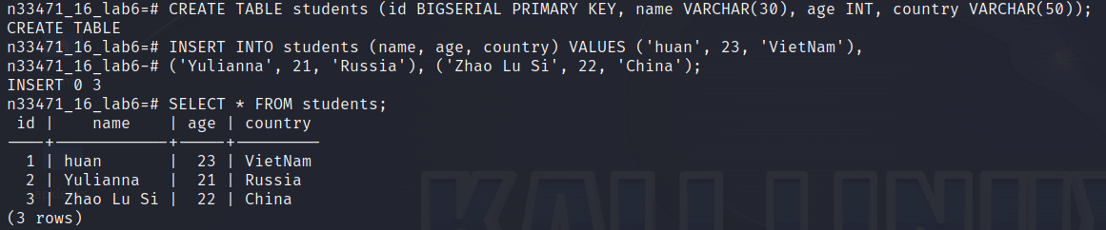
- Создание таблицы students
- Создание таблицы count_column
Узнаем количество столбцов таблицы с помощью information_schema.columns.
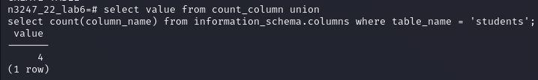
- Поиск количества column

Задание 2
С помощью information.columns, мы можем узнать структуру базы данных.
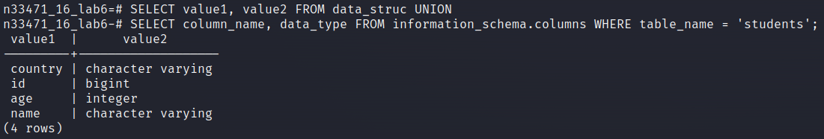
- Подход для получения структуры базы данных

Задание 3
Создадим таблицу info_user.
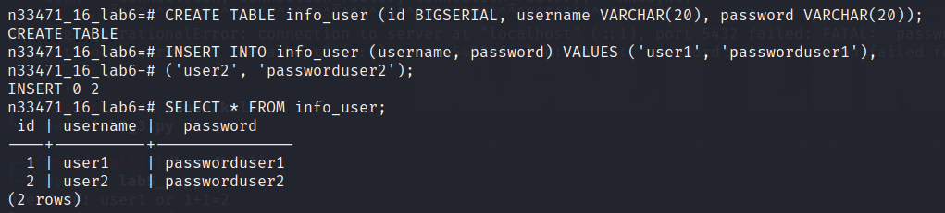
- Создание таблицы info_user
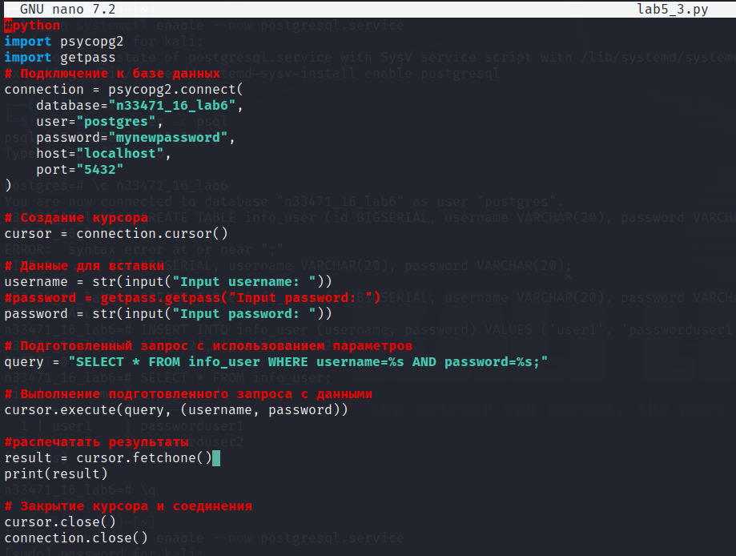
- Код
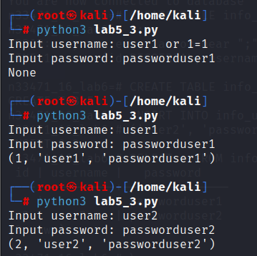
- Результат использования подготовленных параметров для Python
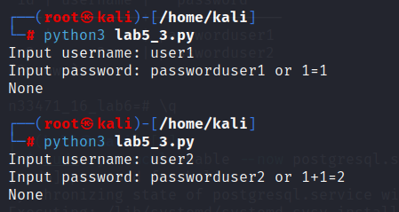
- Результат использования подготовленных параметров для Python
В этом примере мы используем библиотеку ‘psycopg2’ для подключения к PostgreSQL, создаём курсор и выполняем подготовленный запрос с использованием параметров (‘%s’). Затем мы передаем кортеж с данными для вставки (‘username’ и ‘password’) в качестве второго аргумента метода ‘execute’. Это предотвращает SQL-инъекцию и делает код более читаемым и безопасным.
Заключение
В ходе выполнения лабораторной работы был изучен теоретический материал по SQL-инъекциям. Приобретенные знания были применены на практике в СУБД PostgreSQL.

